**Programación sobre redes**

Capturas de pantalla

Terminal servidor: Inicio del servidor

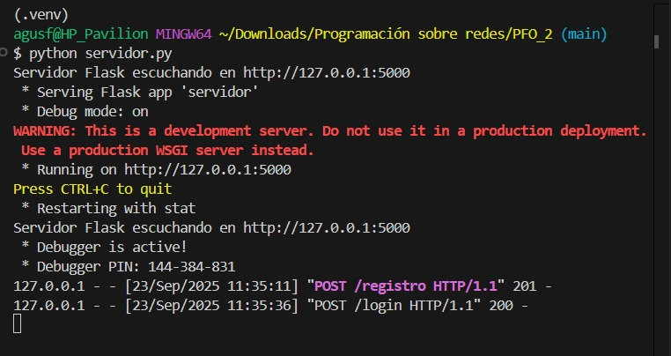

Terminal cliente: Peticiones a endpoints /registro y /login.

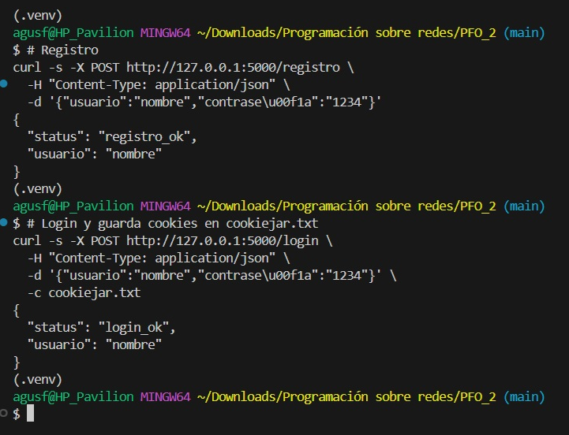

Terminal cliente (derecha): Petición a endpoint /tareas

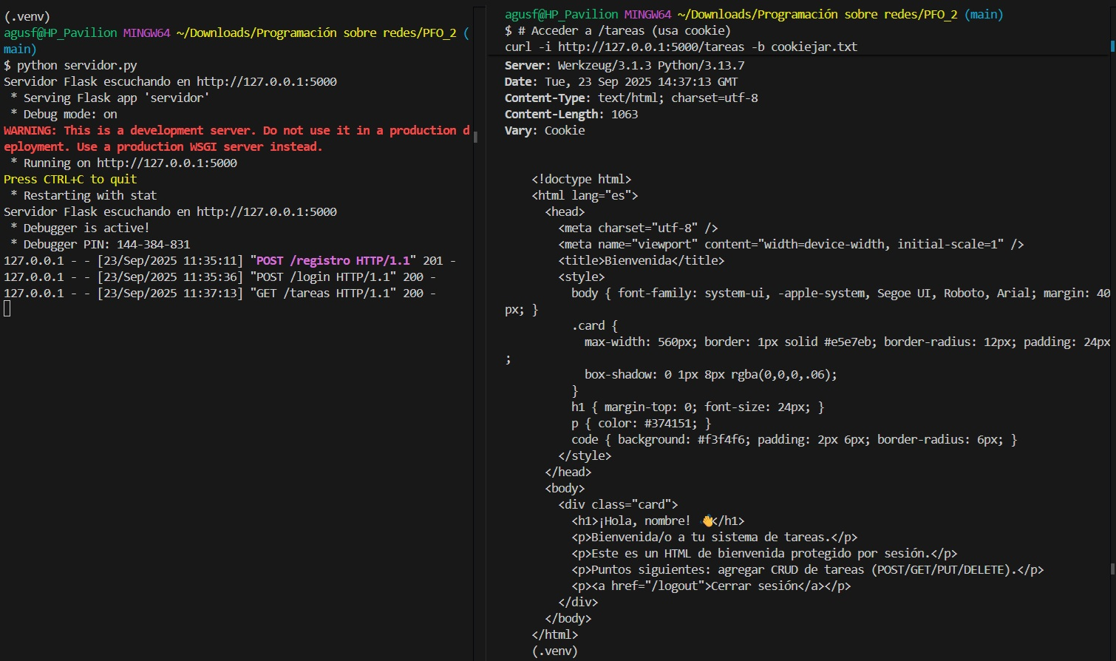

Terminal cliente (derecha): Petición a endpoint /logout

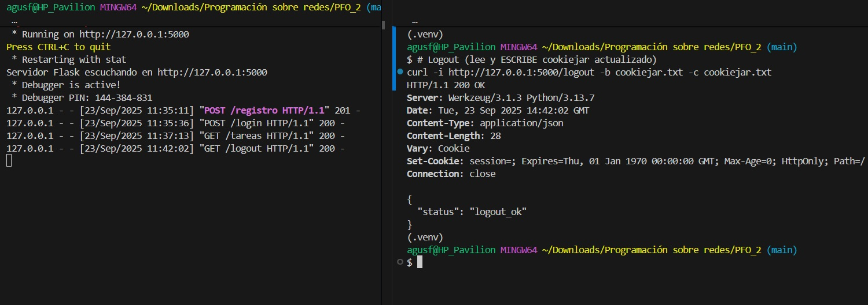

Terminal cliente (derecha): Chequeo de logout, volviendo a hacer petición a endpoint /tareas

